KEBIJAKAN VIRTUAL POLICE MELALUI SURAT EDARAN KAPOLRI NO. SE/2/11/2021 TERHADAP TINDAK PIDANA PENCEMARAN NAMA BAIK DI MEDIA SOSIAL

SKRIPSI

Diajukan untuk Memenuhi Tugas dan Melengkapi Syarat
Guna Memperoleh Gelar Sarjana Strata 1 dalam Ilmu Hukum

Oleh:
AMALIA NUR ILMI
NPM 5118500053

FAKULTAS HUKUM
UNIVERSITAS PANCASAKTI TEGAL
2022
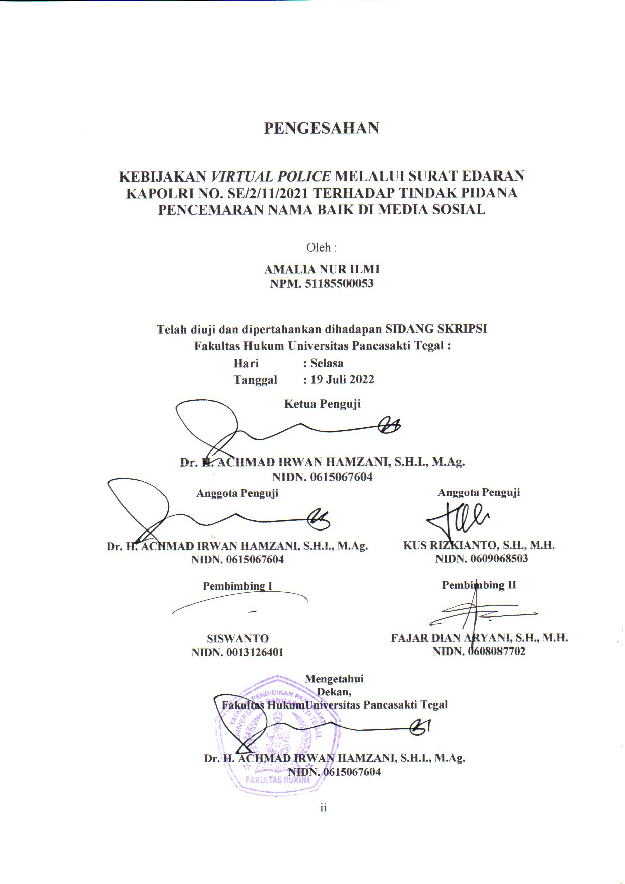

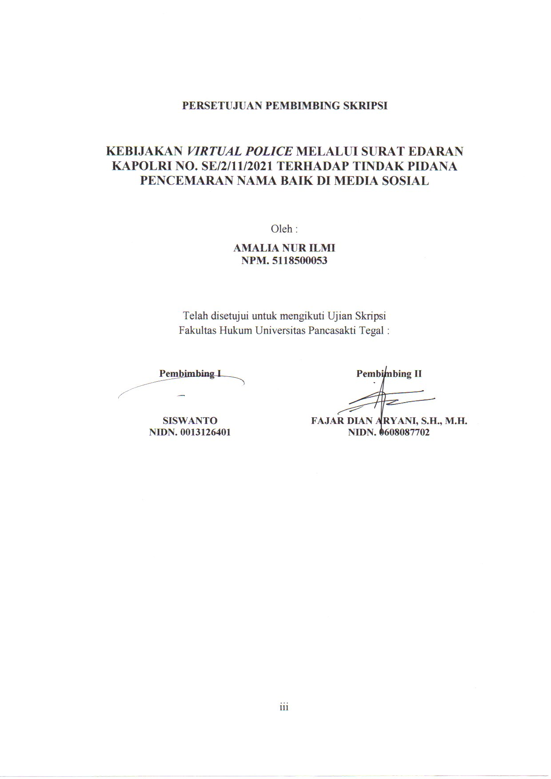

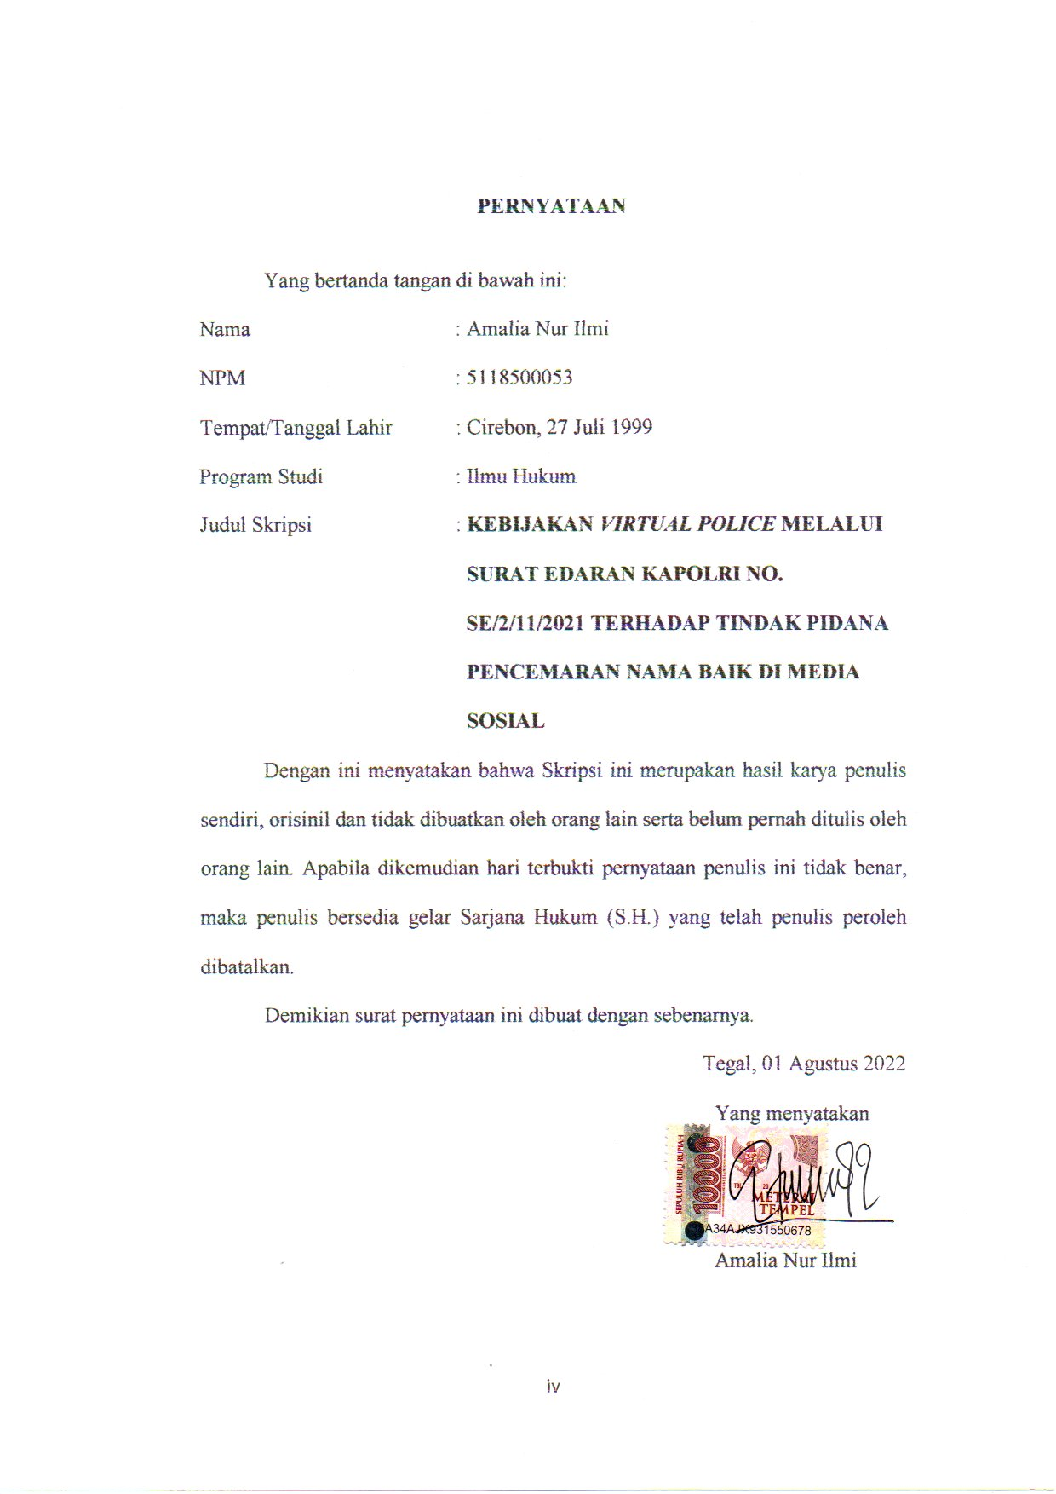

ABSTRAK

Amalia Nur Ilmi, 5118500053, Kebijakan Virtual Police Melalui Surat Edaran Kapolri No. SE/2/11/2021 Terhadap Tindak Pidana Pencemaran Nama Baik
Di Media Sosial, Pembimbing Siswanto, S.H., M.H. dan
Fajar Dian Aryani, S.H., M.H.

Kebijakan virtual police adalah kebijakan yang dikeluarkan melalui Surat Edaran Kapolri No. SE/2/11/2021 untuk mengatasi banyaknya laporan pengaduan yang masuk di kepolisian mengenai pelanggran hukum yang dijerat oleh UU ITE terutama kasus pencemaran nama baik yang marak terjadi di media sosial.
Penelitian ini bertujuan: (1) Untuk menjelaskan tentang pengaturan kebijakan virtual police dalam Surat Edaran Kapolri No. SE/2/11/2021 tentang Kesadaran Budaya Beretika untuk Mewujudkan Ruang Digital Indonesia yang Bersih, Sehat, dan Produktif. (2) Untuk menjelaskan tentang penerapan kebijakan virtual policemelalui Surat Edaran Kapolri No. SE/2/11/2021 terhadap tindak pidana pencemaran nama baik di media sosial
Jenis penelitian adalah penelitian kepustakaan (library research) dengan pendekatan perundang-undangan. Teknik pengumpulan datanya diperoleh dengan studi kepustakaan dan dianalisis dengan metode kualitatif.
Hasil Penelitian ini menunjukan kebijakan virtual police dilaksanakan berdasarkan Surat Edaran Kapolri No. SE/2/11/2021 dan dalam penerapannya harus sesuai dengan ketentuan dalam surat edaran tersebut. Begitu pula kaitannya dalam menangani kasus pencemaran nama baik yang sering terjadi di media sosial harus mengutamakan upaya preemptive dan preventif sesuai dengan isi dari ketentuan Surat Edaran tersebut.
Berdasarkan hasil penelitian ini diharapkan akan menjadi bahan informasi dan masukan bagi mahasiswa, akademisi praktisi, dan semua pihak yang membutuhkan di lingkungan Fakultas Hukum Universitas Pancasakti Tegal.
Kata Kunci: Kebijakan, Virtual Police, Pencemaran Nama Baik, Media Sosial.

ABSTRACT
Amalia Nur Ilmi, 5118500053, Virtual Police Policy Through the Chief of Police Circular No. SE/2/11/2021 Against the Crime of Defamation
On Social Media, Supervisor Siswanto, S.H., M.H. and
Fajar Dian Aryani, S.H., M.H.

The virtual police policy is a policy issued through the Chief of Police Circular No. SE/2/11/2021 to overcome the many complaints that have been submitted to the police regarding legal violations ensnared by the ITE Law, especially cases of defamation that are rampant on social media.
This study aims: (1) To explain the virtual police policy settings in the Circular Letter of the Chief of Police No. SE/2/11/2021 concerning Ethical Cultural Awareness to Create a Clean, Healthy and Productive Digital Space for Indonesia. (2) To explain the implementation of the virtual police policy through the Chief of Police Circular No. SE/2/11/2021 against criminal acts of defamation on social media
The type of research is library research with a statutory approach. The data collection technique was obtained by literature study and analyzed by qualitative method.
The results of this study indicate that the virtual police policy is implemented based on the Circular Letter of the Chief of Police No. SE/2/11/2021 and in its application must comply with the provisions in the circular letter. Likewise, dealing with defamation cases that often occur on social media must prioritize preemptive and preventive efforts in accordance with the contents of the provisions of the Circular.
Based on the results of this study, it is hoped that it will become information and input for students, academics, practitioners, and all parties in need in the Faculty of Law, Pancasakti University, Tegal.
Keywords: Policy,Virtual police, Defamation, Social Media.

PERSEMBAHAN

Skripsi ini penulis persembahkan kepada :
- Kedua orang tua, Bapak Nana Laksana Hermawan (Alm) dan Ibu Supiyah serta segenap keluarga yang senantiasa memberikan do’a dan dukungan baik secara moril maupun materil
- Seluruh adik tercinta Nurul Anzani, Muhaiminun Dawud, Nurhasan Sukmajati.
- Sahabat Ughtea Afni dan Rama
- Teman-teman sejawat KKN Desa Kertabesuki 2021
- Rekan-rekan kelas A dan Pidana
- Dan untuk jodoh saya yang masih di rahasiakan

MOTTO

“Tegakkan hukum meskipun langit akan runtuh”

“Janganlah Kebencianmu kepada suatu kaum/golongan, mendorong kamu berlaku tidak adil”.
(Q.S. al-Maidah ayat 8)

KATA PENGANTAR

Dengan mengucapkan Syukur kehadirat Allah Swt., Alhamdulillah penyusunan skripsi ini dapat selesai. Dengan skripsi ini pula penulis dapat menyelesaikan studi di Program Studi Ilmu Hukum Fakultas Hukum UniverssitasPancasakti Tegal. Shalawat dan salam penulis sampaikan kepada Rasulullah Saw, yang membawa rahmat sekalian alam.
Penyusunan skripsi ini tidak lepas dari bantuan dari dorongan berbagai pihak yang kepadanya patut diucapkan terima kasih. Ucapan terima kasih penulis sampaikan kepada:
- Dr. Taufiqullah, M. Hum.
- Dr.AchmadIrwanHamzani, S.H.I., M.Ag (Dekan Fakultas Hukum Universitas Pancasakti Tegal
- Kanti Rahayu, S,H., M.H. (Wakil Dekan 1 Bidang Akademik Fakultas hukum).
- Toni Haryadi, S.H., M.H. (Wakil Dekan II Bidang Administrasi Fakultas Hukum)
- Imam Asmarudin, S.H., M.H. (Wakil Dekan III Bidang Kemahasiswaan Fakultas Hukum)
- Muhammad Wildan, S.H., M.H. (Sekretaris Program Studi Fakultas Hukum)
- Siswanto, S.H., M. H. dan Fajar Dian Aryani, S.H., M. H. yang telah berkenan memberikan bimbingan dan arahan kepada penulis dalam penyusunan skripsi ini dengan penuh kesabaran..
- Segenap Dosen Fakultas Hukum Universitas Pancasakti Tegal yang telah memberikan bekal ilmu pengetahuan kepada penulis sehingga bisa menyelesaikan Strata 1.Mudah-mudahan mendapatkan baalasan dari Allah Swt. sebagai amal sholih.
- Segenap pegawai administrasi/karyawan Universitas Pancasakti Tegal khususnya di Fakultas Hukum yang telah memberikan layanan akademik dengan sabar dan ramah.
- Orang tua, serta saudara-saudara penulis yang seelalu memberikan do’a dan dukungannya.
- Kawan-kawan penulis : Nur Afni Fajriah, Rokhmah Syamsu, Novi Andreani, Nova Andreana, Desti Eka Febriana. Dan semua pihak yang telah membantu penulis baik dalam bentuk dukangan maupun doa.
Semoga Allah Swt, membalas semua amal dan kebaikan mereka dengan balasan yang lebih dari yang mereka berikan kepada penulis. Akhirnya hanya kepada Allah Swt penulis berharap semoga skripsi ini dapat bermanfaat bagi penulis khususnya dan bagi pembaca umumnya.

Tegal , 01 Agustus 2022

DAFTAR ISI

HALAMAN JUDUL i
LEMBAR PENGESAHAN ii
LEMBAR PERSETUJUAN PEMBIMBING SKRIPSI iii
LEMBAR PERNYATAAN iv
ABSTRAK v
LEMBAR PERSEMBAHAN vii
MOTTO viii
KATA PENGANTAR ix
DAFTAR ISI xi
BAB I PENDAHULUAN 1
A. Latar Belakang Masalah 1
B. Rumusan Masalah 6
C. Tujuan Penelitian 6
D. Manfaat Penelitian 7
E. Tinjauan Pustaka 8
F. Metode Penelitian 11
G. Sistematika Penulisan 15
BAB II TINJAUAN KONSEPTUAL 17
A. Tinjauan Umum Tentang Kebijakan Kriminal 17
1. Kebijakan Penal (Penal Policy) 20
2. Kebijakan Nonpenal (Nonpenal Policy) 22
B. Tinjauan Umum Tentang Virtual Police 24
C. Tinjauan Umum Tentang Tindak Pidana Pencemaran Nama Baik 25
1. Pengertian Tindak Pidana 25
2. Kejahatan Teknologi Informasi (Cyber Crime) 33
3. Tindak Pidana Pencemaran Nama Baik 37
D. Tinjauan Umum Tentang Media Sosial 44
1. Pengertian Media Sosial 44
2. Jenis Media Sosial 47
3. Fungsi Media Sosial 51
BAB III HASIL PENELITIAN DAN PEMBAHASAN 52
A. Pengaturan Kebijakan Virtual Police Dalam Surat Edaran Kapolri No. SE/2/11/2021 tentang Kesadaran Budaya Beretika untuk Mewujudkan Ruang Digital Indonesia yang Bersih, Sehat, dan Produktif 52
B. Penerapan Kebijakan Virtual Police Melalui Surat Edaran Kapolri No. SE/2/11/2021 Terhadap Tindak Pidana Pencemaran Nama Baik Di Media Sosial 62
BAB IV PENUTUP 72
A. Kesimpulan 72
B. Saran 74
DAFTAR PUSTAKA 75
LAMPIRAN 80

